

Agentur für Arbeit

**Berufs- und Studienberatung**

**Liebe Schülerinnen und Schüler der Berufsbildende Schule!**

Corona hat uns alle durcheinandergewirbelt, daher ist dieses Schuljahr alles anders. Seit Anfang März sind die Schulen geschlossen und öffnen nun erst wieder schrittweise. Durch diese einmalige Situation kommen Fragen in allen Lebensbereichen auf Euch zu, die völlig neu und sicher nicht immer leicht zu beantworten sind.

Fragen rund um das **Thema Berufs- und Studienwahl** besprechen ich normalerweise persönlich in der Sprechstunde oder Beratungsgesprächen mit Euch. Das ist leider aktuell nicht möglich.

**Wenn die Berufsberatung nicht in die Schule kommen kann,**

**dann kommt sie einfach per Telefon zu Euch.**

Es ist wichtig, sich jetzt Gedanken um die Zeit nach dem Ende Eures Schulbesuchs zu machen, denn danach startet ein neuer Lebensabschnitt – dabei möchte ich Euch gerne unterstützen.

**Ich freue mich, wenn ich Euch unterstützen kann ...**

* … bei allgemeinen Fragen rund um das Thema Ausbildungs- und Studienwahl
* … im Bewerbungsverfahren: z.B.: Bewerbungscheck, Vermittlung von Unternehmen für betriebliche Ausbildung und duale Studiengänge, ...
* …. in Fragen zur Überbrückung
* …..

**Schreibt mir einfach eine E-Mail oder ruft mich an!**

Eure Berufs- und Studienberaterin: **Barbara Prinz**

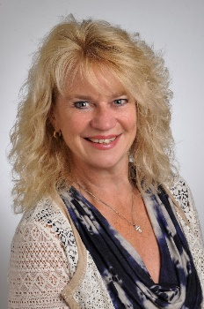

🕿 **06752/ 9309-13**

** Barbara.Prinz@arbeitsagentur.de**

**Barbara Prinz**

Berufs- und Studienberaterin